‘’Roma Andlaşmalarının 60. Yıl Dönümü” Konferansı Yaşar Üniversitesi - İzmir İtalya Konsolosluğu

Conference on the 60th
Anniversary of the Treaties of Rome

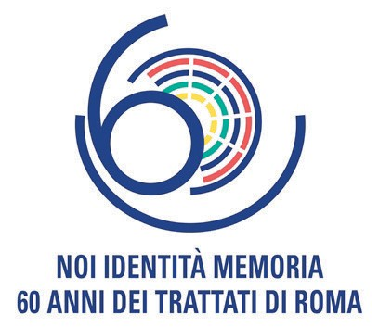Yaşar University - Italian Consulate in İzmir

Program:
15.00 Açılış Konuşmaları:
- Prof. Dr. Ali Nazım SÖZER
Yaşar Üniversitesi Rektör Yardımcısı ve Hukuk Fakültesi Öğretim Üyesi
- Luigi IANNUZZİ İzmir İtalya Konsolosu

15.10 Konuşmacı:
- Doç. Dr. Ivan INGRAVALLO
Bari Aldo Moro Üniversitesi Uluslararası Hukuk Bölümü Öğretim Üyesi, “Avrupa Bütünleşmesini Gelecekte Neler Bekliyor?”

16.00 Değerlendirmeler:
- Ydr. Doç. Dr. Fehmi Kerem BİLGİN
Yaşar Üniversitesi Hukuk Fakültesi Öğretim Üyesi, “Avrupa Birliği’nin Geleceğine Dair Düşünceler”.
- Prof. Dr. Işıl ÖZKAN
Yaşar Üniversitesi Hukuk Fakültesi Öğretim Üyesi, (Değerlendirme)

17.00 Kokteyl

Schedule:

15.00 Opening Speeches:
- Prof. Dr. Ali Nazım SÖZER, Vice Rector of Yaşar University and Academic Member of Law Faculty
- Luigi IANNUZZİ, Italian Console in İzmir

15.10 Speaker:
- Assoc. Prof. Dr. Ivan INGRAVALLO,
Academic Member of the Department of International Law at the University of Bari Aldo Moro, “What future for the European integration?”

16.00 Consideration:
- Assist. Prof. Dr. Fehmi Kerem BİLGİN, Academic Member of Yaşar University’s Law Faculty, “Reﬂections on the Future of the European Union”
- Prof. Dr. Işıl ÖZKAN, Academic Member of Yaşar University’s Law Faculty, (Evaluation)

17.00 Cocktail

Tarih: 23 Mart 2017 Perşembe
Yer: Yaşar Üniversitesi Rektörlük Konferans Salonu

Date: Thursday, March 23, 2017

Venue: Rectorate Conference Hall, Yaşar University

